# 红包控制

用户类型

1.超级账号给超级权限。

2.超级账号需在后台用户列表设定，设定后立即生效。

红包控制功能

1. 控制最佳手气金额产生的百分比。
2. 控制特殊账号拼抢金额百分比。
3. 控制功能可以关闭，可以开启，前台控制开关。开关需要立即生效。
4. 程序自动根据设定的比例执行任务。
5. 特殊账号有优先权，开启功能后须每个红包都需要按比例抢到

控制范围解释

1. 最佳手气金额，特殊账号拼抢金额，可在群设置里设置金额区间，可以设置多个分段，1-10元，10-20元，20-50元，50-100元，100-150元，150-200元。可设置最佳手气分段金额出现的百分比（范围1%-50%），可设置特殊账号拼抢金额的百分比金额（范围1%-50%）

举列说明：  
情况1：假如某用户发送红包，系统获取到红包金额为10元，而特殊账号设置最佳手气的百分比金额为30%。那么抢到最佳手气的用户为3元。剩余金额系统随机分配。  
情况2：如某用户发送红包，系统获取到红包金额为10元，而特殊账号设置最佳手气的百分比金额为30%，特殊账号设定拼抢金额的20%，那么最佳金额是3元，特殊账号抢到2元，剩余的5元系统随机给其他用户强。

**现实:**

特殊用户判读接口:

/user/isSpecialUser

判断是不是特殊用户, 如果是特殊用户则返回true. 然后在群设置页面提供红包设置选项.

后台设置页面: 在这里填入特殊用户的电话号码

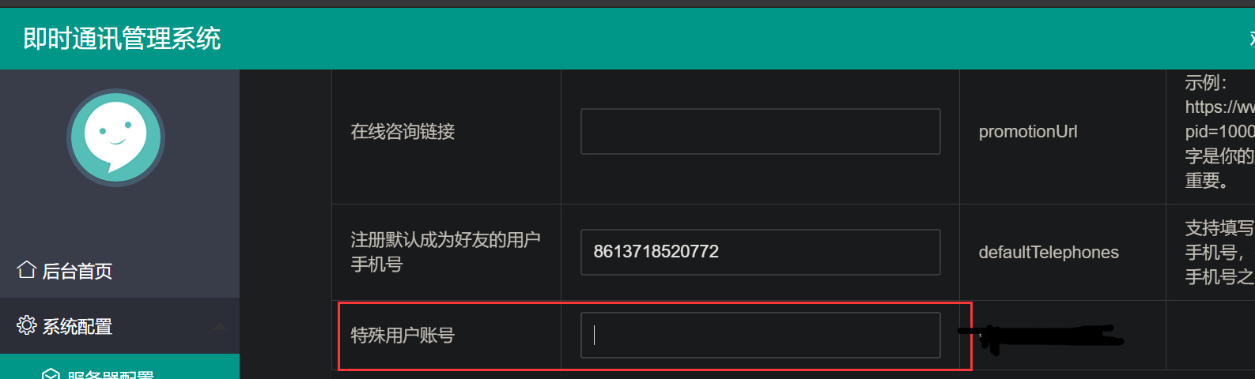

群红包设置接口

/room/setRedPacketOption

参数:

roomId : string

option : object

//可以预设5个金额范围

public class RoomRedPacketOption {

private boolean enabled; //是否启动这个功能

private String range1; //全额范围1 10-50

private int bp1; //最佳手气金额 百分比

private int sp1; //特殊账号拼抢金额 百分比

//

private String range2;

private int bp2;

private int sp2;

private String range3;

private int sp3;

private int bp3;

private String range4;

private int bp4;

private int sp4;

private String range5;

private int bp5;

private int sp5;’

}

2. /root/getRedPacketOption

参数 roomId

返回 RoomRedPacketOption

最终红包的处理在后台服务器上执行.